2016年度全国进口汽车质量状况

前言
随着我国国民经济的发展，汽车已经成为重要的居民生活用品。汽车的普及为汽车行业的发展提供了良好的契机，而进口汽车则更好地满足了我国国民消费多样化、个性化的高品质需求。与此同时，进口汽车也不可避免地存在一些质量安全问题，甚至会引起个别严重质量安全事故，危及人民群众人身健康和财产安全。近年来，质检总局先后推动和发布了涉及进口准入、入境验证、口岸检验、缺陷召回和三包监督等进口汽车质量安全监督管理制度，并与公安部、环保部、商务部等相关部门紧密合作，共同建立进口汽车质量安全共治机制。
一、进口汽车总体概况
2016年，商务部、质检总局等8部门出台《关于促进汽车平行进口试点的若干意见》，平行进口汽车试点逐步扩大；进口汽车缺陷召回管理工作持续改进，缺陷召回次数和规模创历史新高；新修订的《大气污染防治法》正式实施，对机动车和非道路移动机械质量安全监管更加完善。
2016年全国共检验监管进口汽车7.9万批次，102.4万辆，货值达421.8亿美元。与2015年同期相比，2016年进口汽车批次增长13.50%、数量减少7.55%、货值减少9.99%。进口汽车检验监管数量呈现稳中有降的态势。
从进口汽车业务类别看，主要有境外原厂制造商CCC认证进口汽车（不含改装车）90.2万辆，改装厂CCC认证进口汽车11.7万辆，通过免于办理强制性产品认证特殊用途检测处理程序进口1575辆。
2016年进口国别和品牌仍然相对集中。排名前十的国别进口车辆占总体数量的89.70%，排名前十的国外品牌进口车辆占总体数量的75.63%。
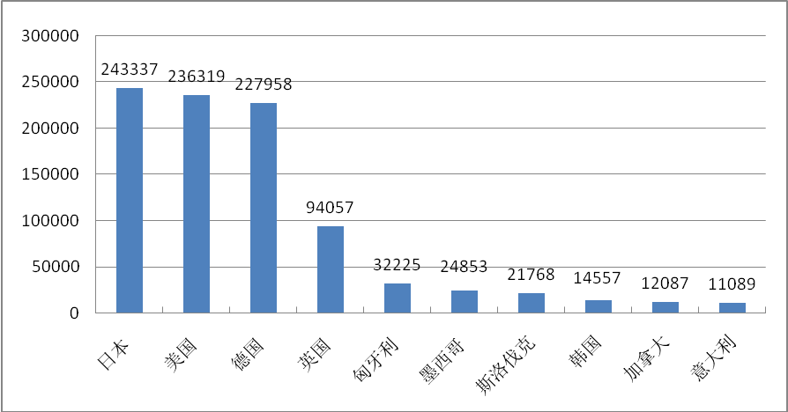
图1：2016年度进口量前十位的汽车来源国家
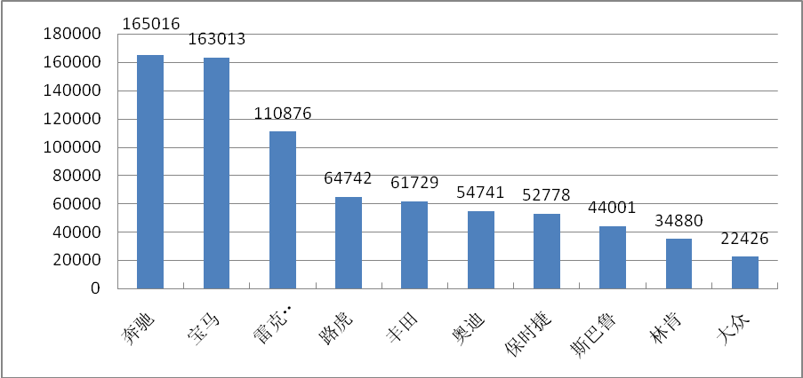
图2：2016年度进口量前十位的国外汽车品牌
二、进口汽车质量安全状况
- 口岸检验监管情况
2016年全国各口岸共检出不合格进口汽车4659批，2.35万辆，货值23.93亿美元，比2015年同期分别增长84.30%、153.99%和521.19%。进口汽车口岸检验监管总体不合格检出率为2.30%，进口汽车总体质量安全状况良好。不合格情况主要包括：进口车辆无中文警告性文字、无符合要求的号牌板、无后雾灯、车速表为英制、指示器图标与中国标准不符、后转向灯的光色与中国标准不符以及燃料消耗量标识参数与实车不符等问题，有关不合格车辆全部依法予以处置。
2016年进口汽车口岸检验不合格率较大幅度增长，主要原因有三个方面：
一是个别新车型质量安全问题频发。例如天津口岸检出奔驰小客车车辆识别代号问题，上海口岸检出新型号林肯汽车内门板隔水膜工艺问题，重庆口岸检出宝马纯电动汽车电池组模块损坏问题。
二是2016年进口改装车数量明显增加。与“大贸车”相比，多数改装车是在国外市场采购后再比照中国标准进行改装，改装不到位易导致口岸检验不合格率较高。例如辽宁检出凯宴油电混合动力改装越野车电气设备不合格；江苏检出吉普牧马人改装车转向系干涉、制动系干涉、私自加装探照灯、制动不合格、尾气排放不合格、货证不符等多项不合格；天津、宁波、深圳截获以旧充新车辆违规进口。
三是新修订的《大气污染防治法》于2016年1月1日起正式实施，各整车口岸出入境检验检疫机构按照法律要求，开展了进口汽车污染物排放、燃油消耗等项目核查。例如天津口岸检出吉普牧马人（柴油型）、道奇酷威（柴油型）不符合GB18352.3-2005中柴油车第四阶段排放限值的要求，辽宁口岸检出福特野马改装车燃料消耗量不合格。
（二）进口汽车缺陷召回情况
缺陷汽车召回是保障进口汽车质量安全，维护消费者合法权益的重要措施。2016年质检总局及各地出入境检验检疫机构从三个方面着手优化进口汽车召回管理工作：一是改进召回备案流程，突出事中事后监管，有效提升进口缺陷汽车召回工作效率；二是强化风险预警和快速反应机制，注重从消费者、检测机构、口岸检验不合格中发现质量安全风险信息，加大缺陷汽车主动调查力度，指导企业切实履行召回责任；三是加大对汽车平行进口试点企业及改装车进口商履行缺陷召回责任情况的监督力度，敦促企业切实承担进口汽车质量安全主体责任。
2016年先后发布进口汽车缺陷召回118批，涉及进口车辆175.2万辆。其中，发布改装车缺陷召回信息12批，涉及4923辆。对进口汽车涉及的重大质量安全缺陷，2016年质检总局累计向社会公开发布了包括污染物排放超标，宝马、劳斯莱斯安全气囊无法启动，起亚越野车行驶中熄火等6起警示通告。
三、下一步工作
2017年，质检总局及各地出入境检验检疫机构，将严格贯彻落实党中央国务院的工作部署，在进口汽车质量安全领域，进一步深化放管服改革，强化事中事后监管，保障国民安全及合法权益，重点做好以下工作：
一是完善进口汽车质量安全风险预警和快速反应机制。加大进口汽车重大质量安全缺陷调查和召回后续监管力度。
二是健全进口新能源汽车检验监管要求。随着国家节能减排力度不断加大，新能源汽车进口量具有较高增长预期。目前相关法规、标准关于新能源汽车监管内容较少，检验检疫机构将与有关部门密切配合，不断完善进口新能源汽车监管要求。
三是升级进口汽车检验监管智能平台功能。通过信息化手段，固化、规范进口汽车质量安全监管程序，扩大进口汽车质量安全信息二维码追溯应用范围，更新进口汽车缺陷召回监管功能，进一步提升服务消费者水平。

